南通市关心下一代工作委员会

关于组织收听收看南通关工直播讲堂的通知

各县（市、区）关工委，市各系统关工委：
“南通关工直播讲堂”第二十一讲即将开播，现将有关事项通知如下：
- 直播时间
2026年1月17日（周六）上午9:30开始，时长约1小时。
- 本期主题
巧思妙法：点亮作文立意之光。
- 主讲嘉宾
张燕，女，南通市启秀中学语文教师，南通市优秀班主任。曾获“优秀共产党员”荣誉称号、江苏省班主任基本功比赛二等奖等。
- 收听收看对象
中小学生、家长、校外教育辅导员。
五、收听收看方式方法
- 可观看设备：手机、平板、电脑、智能电视等。
- 操作方法：
一是在手机、平板电脑中打开微信，扫描下方二维码；
二是在手机或电脑上登录微信，复制直播链接至微信对话框中打开（直播链接地址：https://7ozx6.xetlk.com/sl/2ORVFz）；
三是在电子海报中，长按后，选择“识别图中二维码”。

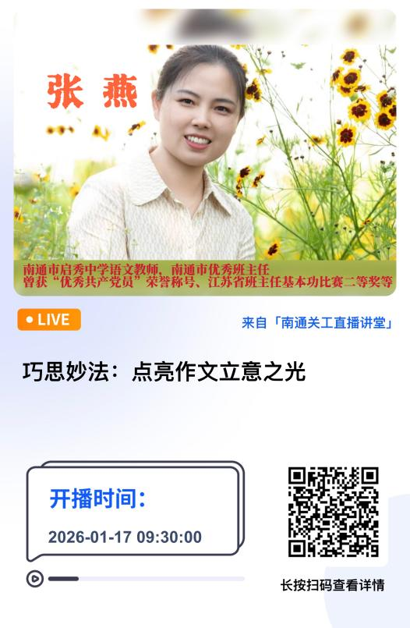

（直播二维码） （电子海报）
六、相关要求
请各地关工委及时下发通知至镇（区、街道）、社区（村）关工委及校外教育辅导站，利用微信公众号、网站、QQ（微信）各类工作群，转发电子海报，加大宣传力度，提高社会宣传覆盖面，动员广大家长、校外教育辅导员通过手机、笔记本、投影仪、智能电视进行观看或回看。

南通市关心下一代工作委员会
2026年1月7日

